令和5年度愛媛県介護人材研修等支援事業
一般社団法人 愛媛県地域密着型サービス協会
令和5年度 総会研修会
～不適切なケアを予防するチームづくり～

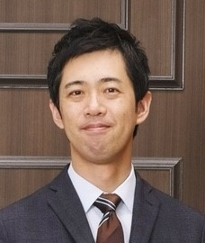
講師
認知症介護研究・研修仙台センター
研究部長 吉川 悠貴 氏
◇◆◇◆◇◆◇◆◇◆◇◆◇◆◇◆◇◆◇◆◇◆◇◆◇◆◇◆
高齢者虐待防止行政、介護保険に限らず、法律・省令やその運用
についての最新の情報（３０分程度）
不適切なケアを予防するためのチームをどのように作り上げ、
運用していくのかのヒント（１２０分程度）
◇◆◇◆◇◆◇◆◇◆◇◆◇◆◇◆◇◆◇◆◇◆◇◆◇◆◇◆

開催日
令和5年4月28日（金）14：00～16：30

開催形式
ハイブリッド開催
会場 テクノプラザ愛媛 テクノホール…60名 （松山市久米窪田町337-1）
Zoom…無制限
※Zoom情報に関しましては、後日、申込いただいたメールアドレスにて詳細をお伝え致します。
※コロナウイルス感染状況によってはオンラインのみになる場合がございます。
参加費 無料
※会場参加の方は、必ずマスク着用の上お越しください。熱がある方、体調の悪い方はご遠慮ください。事前（開催日を含め３日以内）にご連絡いただければ、Zoomでの参加も可能です。事務局までお問合せください。

【講師プロフィール】
2019/04 - 現在 認知症介護研究・研修仙台センター 研究部長
2018/04 - 現在 東北福祉大学 総合福祉学部 准教授
2020/06 - 現在 日本認知症ケア学会 監事
2011/06 - 日本老年社会科学会 奨励賞 受賞
令和5年度 総会研修会
～不適切なケアを予防するチームづくり～
参加申込書
どちらかに○ | 会場 ・ Zoom
事業所名 | （会員・非会員）
連絡先 | （TEL） | （FAX）
e-mail
氏名 |  | 役職
氏名 |  | 役職
氏名 |  | 役職
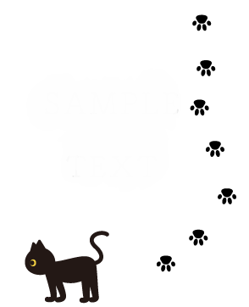
質問等ありましたらお書きください。

申込〆切 令和5年4月20日（木）
※FAX（089-989-2557）かメール（info@ehime-cms.com）で、お申込みください。メール件名「総会研修会申込-R5」

一般社団法人
愛媛県地域密着型サービス協会 事務局
〒790-0056 愛媛県松山市土居田町23-5
TEL：089-989-2550 FAX：089-989-2557
e-mail：info@ehime-cms.com
＝＝＝＝＝＝＝＝＝＝＝＝＝＝＝＝＝＝＝＝＝＝＝＝＝＝＝＝＝＝＝＝＝＝＝＝＝＝＝＝＝＝＝
ＦＡＸ受付確認印 希望する （確認印が必要な場合のみ○印をつけてください。）

